บทที่ 2
ความรู้พื้นฐานและงานวิจัยที่เกี่ยวข้อง
บทนี้รวบรวมแนวคิดและเทคโนโลยีที่ใช้ในการพัฒนาระบบ Hand Sign Translator-TH ซึ่งเป็นต้นแบบระบบรู้จำท่ามือผ่านกล้องเว็บแคมและแสดงผลเป็นคำภาษาไทยแบบเวลาจริง เนื้อหาถูกกำหนดจากขอบเขตที่ตรวจสอบได้จากซอร์สโค้ดและชุดข้อมูลของโครงงาน จึงมุ่งอธิบายการรู้จำท่ามือแบบสถิตที่ระบบรองรับ ไม่อ้างว่าระบบสามารถแปลภาษามือไทยได้ครบถ้วนทุกคำหรือทุกโครงสร้างประโยค
2.1 การสื่อสารด้วยท่ามือและขอบเขตของระบบ
2.2 การมองเห็นด้วยคอมพิวเตอร์สำหรับการรู้จำท่ามือ
2.3 Media Pipe Hands และจุดโครงร่างมือ
2.4 การสกัดและการปรับมาตรฐานคุณลักษณะ
2.5 การเรียนรู้ของเครื่องด้วย Support Vector Machine
2.6 การแสดงผลแบบเวลาจริงและการแปลงข้อความเป็นเสียง
2.7 เกณฑ์การประเมินผลการจำแนก
2.8 งานและแนวคิดที่เกี่ยวข้อง
2.9 บทสรุป
2.1 การสื่อสารด้วยท่ามือและขอบเขตของระบบ
ท่ามือเป็นองค์ประกอบสำคัญของการสื่อสารด้วยภาษามือ แต่การแปลภาษามือในระดับสมบูรณ์ต้องพิจารณารูปมือ ตำแหน่ง ทิศทาง การเคลื่อนไหว สีหน้า และบริบททางภาษา ดังนั้นโครงงานนี้จึงกำหนดขอบเขตอย่างชัดเจนว่าเป็นระบบจำแนกท่ามือที่กำหนดไว้ล่วงหน้า (predefined hand gestures) จากภาพกล้องสีเพียงภาพเดียว แล้วส่งออกชื่อป้ายกำกับเป็นข้อความและเสียงภาษาไทย
ระบบรองรับมือครั้งละหนึ่งข้างและประมวลผลเฉพาะจุดโครงร่างมือที่ตรวจพบในแต่ละเฟรม ผลลัพธ์จึงเหมาะใช้เป็นเครื่องมือสาธิตหรือเครื่องมือช่วยสื่อสารเบื้องต้น ไม่ควรใช้แทนล่ามภาษามือในสถานการณ์ที่ต้องการความถูกต้องด้านภาษา ความปลอดภัย หรือสิทธิของผู้สื่อสาร
2.2 การมองเห็นด้วยคอมพิวเตอร์สำหรับการรู้จำท่ามือ
การมองเห็นด้วยคอมพิวเตอร์ (Computer Vision) คือการทำให้คอมพิวเตอร์รับข้อมูลจากภาพหรือวิดีโอแล้วสกัดข้อมูลที่ใช้ตัดสินใจได้ สำหรับโครงงานนี้ กล้องเว็บแคมรับภาพวิดีโอ จากนั้นระบบตรวจหามือและแปลงตำแหน่งจุดสำคัญของมือเป็นเวกเตอร์ตัวเลขก่อนส่งให้ตัวจำแนกประเภท วิธีดังกล่าวช่วยลดการพึ่งพาพื้นหลัง สีผิว และความละเอียดของภาพโดยตรง เมื่อเทียบกับการนำภาพดิบทั้งหมดไปฝึกโมเดล
ข้อดีของการใช้จุดโครงร่างคือสามารถอธิบายลำดับการประมวลผลได้ชัดเจนและมีจำนวนคุณลักษณะไม่มาก จึงเหมาะกับงานต้นแบบที่ต้องการผลลัพธ์รวดเร็ว อย่างไรก็ตาม ความถูกต้องของระบบยังขึ้นอยู่กับการเห็นมือชัดเจน แสงเพียงพอ การบังนิ้ว การหมุนมือ และความคล้ายกันของท่ามือ
2.3 Media Pipe Hands และจุดโครงร่างมือ
Media Pipe Hands เป็นกระบวนการติดตามมือแบบเวลาจริงที่ใช้ตัวตรวจหาฝ่ามือร่วมกับแบบจำลองจุดสำคัญของมือจากภาพ RGB (Zhang et al., 2020) ในโครงงานนี้กำหนดให้ตรวจจับได้สูงสุดหนึ่งมือ โดยใช้ค่า min_detection_confidence และ min_tracking_confidence เท่ากับ 0.85 และใช้ model_complexity เท่ากับ 1
เมื่อพบมือ ระบบได้รับจุดสำคัญ 21 จุด แต่ละจุดมีพิกัด x, y และ z รวมเป็น 63 ค่า จุดเหล่านี้แทนตำแหน่งข้อมือ ข้อนิ้ว และปลายนิ้ว จึงเป็นข้อมูลเพียงพอสำหรับให้โมเดลเรียนรู้ความแตกต่างของรูปทรงมือแบบสถิตในชุดข้อมูลของโครงงาน

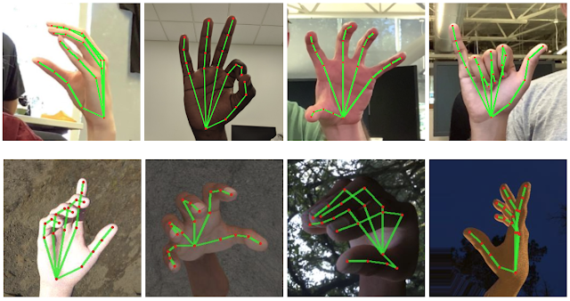
ภาพที่ 2.1 จุดสำคัญของมือ 21 จุดที่ใช้ในการประมวลผล
ที่มา: https://mediapipe.readthedocs.io/en/latest/solutions/hands.html
2.4 การสกัดและการปรับมาตรฐานคุณลักษณะ
ตำแหน่งดิบของจุดมือเปลี่ยนตามระยะห่างและตำแหน่งของผู้ใช้หน้ากล้อง โครงงานจึงปรับมาตรฐานข้อมูลโดยใช้ข้อมือ (landmark 0) เป็นจุดอ้างอิง และใช้ระยะระหว่าง landmark 0 กับ landmark 9 เป็นตัวปรับขนาด สำหรับจุดที่ i นิยามได้เป็น p̂i = (pi − p0) / (||p9 − p0|| + ε) โดย ε เป็นค่าน้อยมากเพื่อป้องกันการหารด้วยศูนย์
หลังการปรับมาตรฐาน เวกเตอร์คุณลักษณะยังมี 63 ค่า แต่ลดผลกระทบจากการเลื่อนมือในภาพและขนาดมือที่เปลี่ยนไป การออกแบบนี้สอดคล้องกับการใช้ข้อมูลเชิงเรขาคณิตของโครงร่างมือเป็นอินพุตของตัวจำแนก

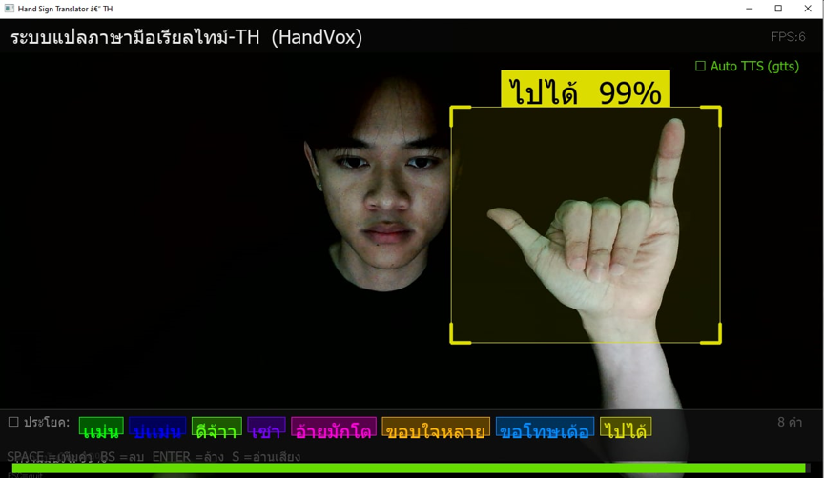
ภาพที่ 2.3 แนวคิดการสกัดและปรับมาตรฐานคุณลักษณะของมือ
2.5 การเรียนรู้ของเครื่องด้วย Support Vector Machine
Support Vector Machine หรือ SVM เป็นวิธีการเรียนรู้แบบมีผู้สอนที่สร้างขอบเขตการตัดสินใจเพื่อแยกข้อมูลแต่ละกลุ่ม โดยอาจแปลงข้อมูลไปยังปริภูมิคุณลักษณะที่ทำให้แยกกลุ่มได้ดีขึ้น (Cortes & Vapnik, 1995) โครงงานนี้ใช้ SVC ของ scikit-learn โดยกำหนด kernel เป็น radial basis function (RBF), C = 10, gamma = scale และเปิด probability=True เพื่อให้ได้ค่าความน่าจะเป็นประกอบการตัดสินใจ
SVM เหมาะกับข้อมูลคุณลักษณะเชิงตัวเลขขนาดไม่ใหญ่มาก เช่น เวกเตอร์จุดมือ 63 ค่า และสามารถฝึกแบบหลายคลาสได้ผ่านกลไกของไลบรารี อย่างไรก็ตาม คุณภาพของผลลัพธ์ขึ้นกับความเป็นตัวแทนของข้อมูลฝึก ความถูกต้องของป้ายกำกับ และความแตกต่างระหว่างข้อมูลฝึกกับสถานการณ์ใช้งานจริง
2.6 การแสดงผลแบบเวลาจริงและการแปลงข้อความเป็นเสียง
ส่วนตรวจจับของระบบทำงานเป็นลำดับจากการอ่านภาพ การตรวจจุดมือ การปรับมาตรฐาน การทำนายคลาส และการแสดงผลบนหน้าจอ เพื่อลดความผันผวนของผลทำนายในแต่ละเฟรม ระบบใช้ผลทำนายล่าสุด 3 เฟรมและเลือกคลาสที่พบมากที่สุด อีกทั้งกำหนดเกณฑ์ความเชื่อมั่นขั้นต่ำ 0.40 ก่อนแสดงคำ
ระบบรองรับการต่อคำเป็นประโยคด้วยแป้นพิมพ์ และสามารถใช้ gTTS ร่วมกับ pygame เพื่ออ่านคำหรือประโยคภาษาไทยออกเสียงได้ การแปลงข้อความเป็นเสียงเป็นช่องทางส่งออกของระบบ ไม่ได้เป็นกลไกที่ใช้ตัดสินท่ามือ ทั้งนี้ gTTS ต้องเชื่อมต่ออินเทอร์เน็ตเมื่อสร้างเสียงตามการติดตั้งปัจจุบันของโครงงาน
2.7 เกณฑ์การประเมินผลการจำแนก
การประเมินตัวจำแนกหลายคลาสควรพิจารณามากกว่าความแม่นยำรวม (accuracy) เพราะข้อมูลแต่ละคลาสอาจให้ผลต่างกัน โครงงานใช้ confusion matrix เพื่อตรวจดูจำนวนที่ทำนายถูกและผิดในแต่ละป้ายกำกับ และรายงาน accuracy ของแต่ละคลาส นอกจากนี้ควรรายงาน precision, recall และ F1-score เพื่ออธิบายผลกระทบของการทำนายเกินหรือการพลาดคลาส (Sokolova & Lapalme, 2009)
สำหรับการตรวจสอบความเสถียรของโมเดล โครงงานใช้ 5-fold cross-validation โดยแบ่งข้อมูลเป็น 5 ส่วน สลับใช้หนึ่งส่วนเพื่อประเมินและใช้ส่วนที่เหลือเพื่อฝึก แล้วสรุปค่าเฉลี่ยและส่วนเบี่ยงเบนมาตรฐานของ accuracy วิธีนี้ช่วยให้เห็นผลจากการแบ่งข้อมูลหลายแบบ แต่ยังไม่แทนการทดสอบกับผู้ใช้หรือสภาพแสงที่ไม่เคยอยู่ในชุดข้อมูล
2.8 งานและแนวคิดที่เกี่ยวข้อง
แหล่งอ้างอิง | สาระสำคัญ | การนำมาใช้ในโครงงาน
Zhang et al. (2020) | เสนอท่อประมวลผลติดตามมือแบบเวลาจริงจากภาพ RGB โดยใช้ตัวตรวจหาฝ่ามือและโมเดลจุดมือ | ใช้เป็นพื้นฐานของขั้นตอนตรวจจับมือและรับ 21 landmarks
Cortes & Vapnik (1995) | อธิบายหลักการ Support Vector Network และการแยกข้อมูลในปริภูมิคุณลักษณะ | ใช้เป็นแนวคิดของ SVM สำหรับจำแนกเวกเตอร์จุดมือ
Sokolova & Lapalme (2009) | วิเคราะห์การใช้ตัวชี้วัดการประเมินงานจำแนกประเภท | ใช้กำหนดการรายงาน confusion matrix, accuracy, precision, recall และ F1-score
Bradski (2000) | นำเสนอไลบรารี OpenCV สำหรับงานประมวลผลภาพ | ใช้รับภาพจากกล้อง แสดงผล และจัดการเฟรมวิดีโอ
ตารางที่ 2.2 งานและแนวคิดที่เกี่ยวข้อง
2.9 บทสรุป
โครงงาน Hand Sign Translator-TH ใช้แนวทางตรวจจุดโครงร่างมือด้วย Media Pipe Hands ปรับมาตรฐานพิกัดให้เป็นเวกเตอร์ 63 ค่า และจำแนกด้วย SVM ก่อนส่งออกเป็นข้อความและเสียงภาษาไทย แนวทางนี้เหมาะกับการรู้จำท่ามือแบบสถิตที่กำหนดไว้ล่วงหน้า แต่ไม่ครอบคลุมไวยากรณ์ การเคลื่อนไหวต่อเนื่อง หรือบริบทของภาษามือทั้งระบบ บทถัดไปจะอธิบายวิธีดำเนินการวิจัยและการประเมินผลตามข้อมูลที่มีอยู่จริงของโครงงาน
รายการอ้างอิงที่ใช้ในบทนี้
Bradski, G. (2000). The OpenCV Library. Dr. Dobb's Journal of Software Tools.
Cortes, C., & Vapnik, V. (1995). Support-vector networks. Machine Learning, 20(3), 273–297. https://doi.org/10.1007/BF00994018
Sokolova, M., & Lapalme, G. (2009). A systematic analysis of performance measures for classification tasks. Information Processing & Management, 45(4), 427–437. https://doi.org/10.1016/j.ipm.2009.03.002
Zhang, F., Bazarevsky, V., Vakunov, A., Tkachenka, A., Sung, G., Chang, C.-L., & Grundmann, M. (2020). MediaPipe Hands: On-device real-time hand tracking. arXiv:2006.10214. https://arxiv.org/abs/2006.10214

